SCÉNARIO N° 1
PaM Transports
Scénario 1 : Mme Grattepanche – Seconde Logistique – FORMATION DU 15 JANVIER 2015 -

A1T1C1- Réceptionner la demande du client
par téléphone, par télécopie, par courriel
A1T1C2- Identifier le client
A1T1C3- Identifier les besoins du client
A1T2C1- Déterminer les caractéristiques de l’envoi
A1T2C2- Identifier le type de véhicule à utiliser
A1T2C3- Repérer un véhicule disponible

PaM Transports
A1T1 – L’ouverture du dossier client
A1T2 - La sélection du ou des
Véhicules de transport

Répondre aux demandes clients – constitution d’un parc de véhicules – Mettre à jour un planning des véhicules disponibles

Objectif | Choisir les véhicules selon les besoins de l’entreprise
Cadre de l'activité | 2nde BAC PRO Logistique
Durée totale  séquence | 7heures
Pré-requis | Identifier les besoin du client  Réceptionner et envoyer un mail  Les différents types de véhicules de transport routier
Nombre élèves | Soit par Binôme ou trio

Missions | Conditions de réalisation | Outils | Référentiel Bac Pro Logistique  Compétences et savoirs
SÉANCE 1  Les différentes  carrosseries |  |  | A1T2C1 – déterminer les caractéristiques de l’envoi  S2.3 - S4.1 - S4.2 - S4.3 - S4.4 - S7.1  Comportements attendus  Adapter sa communication orale à l’interlocuteur  Prendre en compte le contenu de la demande écrite ou orale  Être attentif à la qualité de l’information saisie et/ou fournie  Respecter les instructions du client
SÉANCE 2  PaM 01  PaM 02  PaM 03  PaM 04  Préparer le parc véhicules  (3 heures)  - En binôme  - Ou par 4 | - Ouvrir le nouveau mail  - Lire ce mail et l’imprimer  - Rechercher les véhicules en fonction des consignes données  - Préparer une brochure power point des choix de véhicules (image + caractéristiques du véhicule) | - BOÎTE MAIL  - POWER POINT  - INTERNET  - ESPACE COLLABORATIF  - PREZI | A1T2C2 – Identifier le type de véhicule à utiliser  S2.4  Comportements attendus  Prendre en compte le contenu de la demande écrite ou orale  Être attentif à la qualité de l’information saisie et/ou fournie
SÉANCE 3  Repérer la disponibilité des véhicules |  |  | A1T2C3 – Repérer un véhicule disponible

SÉANCE 2
Entreprises | Personnel | Attribution des postes  Et objectifs | Missions | Outils | Référentiel Bac Pro GA
PaM 01  Séance 2 | Nom des élèves qui constituent le groupe | Gestionnaire Expédition  Être capable de :  - ouvrir un mail  - appliquer les consignes de recherches internet  - exploiter les informations  - Mettre en forme des informations | - Ouvrir le nouveau mail  - Lire ce mail et l’imprimer  - Ouvrir une documentation sur l’espace collaboratif  - Rechercher les véhicules en fonction des consignes données  - Préparer une brochure des choix de véhicules (image + caractéristiques du véhicule) | - BOÎTE MAIL  - ESPACE COLLABORATIF  - POWER POINT  - INTERNET  - PREZI | A1T2C2 – Identifier le type de véhicule à utiliser  S2.4  Comportements attendus  Prendre en compte le contenu de la demande écrite ou orale  Être attentif à la qualité de l’information saisie et/ou fournie
PaM 02  Séance 2 | Nom des élèves qui constituent le groupe | Gestionnaire Expédition  Être capable de :  - ouvrir un mail  - appliquer les consignes de recherches internet  - exploiter les informations  - Mettre en forme des informations | - Ouvrir le nouveau mail  - Lire ce mail et l’imprimer  - Ouvrir une documentation sur l’espace collaboratif  - Rechercher les véhicules en fonction des consignes données  - Préparer une brochure des choix de véhicules (image + caractéristiques du véhicule) |  | A1T2C2 – Identifier le type de véhicule à utiliser  S2.4  Comportements attendus  Prendre en compte le contenu de la demande écrite ou orale  Être attentif à la qualité de l’information saisie et/ou fournie
CONSTITUTION D’UN PARC DE VÉHICULES DE TRANSPORT ROUTIER

SÉANCE 2 : CONSTITUTION D’UN PARC DE VÉHICULES DE TRANSPORT ROUTIER

Entreprises | Personnel | Attribution des postes  Et objectifs | Missions | Outils | Référentiel Bac Pro GA
PaM 03  Séance 2 | Nom des élèves qui constituent le groupe | Gestionnaire Expédition  Être capable de :  - ouvrir un mail  - appliquer les consignes de recherches internet  - exploiter les informations  - Mettre en forme des informations | - Ouvrir le nouveau mail  - Lire ce mail et l’imprimer  - Ouvrir une documentation sur l’espace collaboratif  - Rechercher les véhicules en fonction des consignes données  - Préparer une brochure des choix de véhicules (image + caractéristiques du véhicule) | - BOÎTE MAIL  - ESPACE COLLABORATIF  - POWER POINT  - INTERNET  - PREZI | A1T2C2 – Identifier le type de véhicule à utiliser  S2.4  Comportements attendus  Prendre en compte le contenu de la demande écrite ou orale  Être attentif à la qualité de l’information saisie et/ou fournie
PaM 04  Séance 2 | Nom des élèves qui constituent le groupe | Gestionnaire Expédition  Être capable de :  - ouvrir un mail  - appliquer les consignes de recherches internet  - exploiter les informations  - Mettre en forme des informations | - Ouvrir le nouveau mail  - Lire ce mail et l’imprimer  - Ouvrir une documentation sur l’espace collaboratif  - Rechercher les véhicules en fonction des consignes données  - Préparer une brochure des choix de véhicules (image + caractéristiques du véhicule) |  | A1T2C2 – Identifier le type de véhicule à utiliser  S2.4  Comportements attendus  Prendre en compte le contenu de la demande écrite ou orale  Être attentif à la qualité de l’information saisie et/ou fournie

PaM Transports  Mail envoyé  Aux élèves  Séance 2 | Mail envoyé aux différents groupes | Bonjour,  Par ce mail je vous transmets mes instructions pour la journée.  Avant de débuter votre travail rendez-vous sur PREZI (https://prezi.com/2j7sgbjdnhkj/pam-transports/) pour prendre connaissance des clients de notre Société PaM Transports.  PaM débute son activité (nous avons un parc de véhicules pour le transport routier).  Pouvez-vous me rechercher 4 véhicules pour me permettre de transporter et de satisfaire nos différents clients (Flora Déco, Forestier Forez, Coopérative Laitière, Duqueine).  Vous trouverez sur cet espace les désidératas de chaque client.  À partir de vos recherches internet, du cours et du diaporama trame se trouvant sur l’espace collaboratif, vous me présenterez une brochure avec la photo de chaque véhicule que vous avez choisi et les caractéristiques de chacun d’eux avec le logiciel POWER POINT.  - Pour les porteurs (PV, PTAC, CU)  - Pour les ensembles articulés (tracteur + semi-remorque ou remorque) (PTAC, PV Rq, PV tracteur, PTRA)  Je vous remercie de votre investissement, ce travail est TRÈS IMPORTANT, de la dépendra la réussite de notre société.  Bonne journée  Mme Grattepanche  Responsable Logistique

PREZI https://prezi.com/2j7sgbjdnhkj/pam-transports/
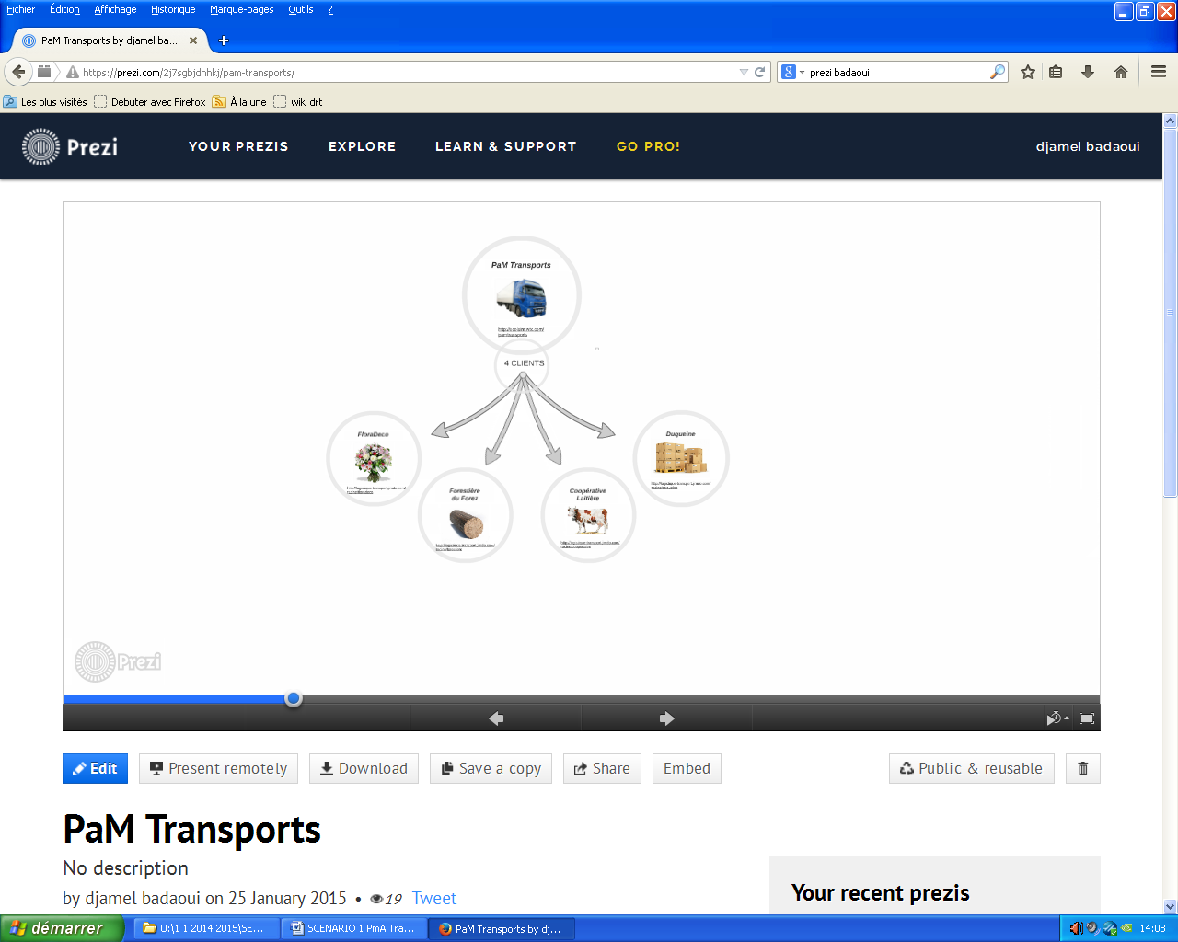

Date :Semaines….. | Classe : Seconde Logistique (transport)
Discipline : Transport | Effectif : .. élèves

Séquence
A1T2 – LA SÉLECTION DU OU DES VÉHICULES DE TRANSPORT
Séance 2
A1T2C2 - IDENTIFIER LE TYPE DE VÉHICULE À UTILISER
Objectifs de la séquence :  - ouvrir un mail  - ouvrir une PJ  - repérer l’émetteur, la forme, le canal  - répondre à la demande d’un client  - envoyer un mail  - Tenir un fichier clients |  | - Déterminer les différentes carrosseries  - appliquer les consignes de recherches internet  - exploiter les informations  - Mettre en forme des informations

Place dans la progression
AMONT  A1T1 – L’ouverture du dossier client  A1T1C1 – réceptionner la demande du client AT1C2 – Identifier le client  A1T1C3 - Identifier les besoins du client | AVAL  A1T2 – La sélection du ou des véhicules de transport  A1T2C3 – Repérer un véhicule disponible

Thème | compétences | Objectifs |  | Comportements professionnels
Constitution d’un parc de véhicules | A1TC2C2 – identifier les types de véhicules à utiliser | - ouvrir un mail  - appliquer les consignes de recherches internet  - exploiter les informations  - Mettre en forme des informations |  | - Prendre en compte le contenu de la demande écrite ou orale  - Être attentif à la qualité de l’information saisie et/ou fournie  - Etre rigoureux dans la prise en compte des caractéristiques de l’envoi

ÉVALUATIONS PRÉVUES
Evaluations Formatives |  |  | Evaluations Sommatives
PREZI |  |  | GRILLE D’EVALUATION : respect des consignes énoncées dans le mail

FICHE DE DÉROULEMENT DES SÉANCES
Support professeur : Boîtes mails Durée estimée : 7 heures (2 heures par séance)
Support élève : Boîtes mail, PREZI, Power-Point
ÉTAPES | ACTIVITÉS ÉLÈVES | SUPPORTS | TEMPS
Séance 1 : 2 heures

Les différentes
Carrosseries

- Reconnaitre les différentes carrosserie

Séance 2 : 3 heures  Identifier le type de véhicule à utiliser  - ouvrir un mail  - appliquer les consignes de recherches internet  - exploiter les informations  - Mettre en forme des informations | Professeur :  - Vérifier que les élèves aient tous pris connaissance des clients de la société PaM Transports sur PREZI par questionnement  - Expliquer l’objectif de la séance à l’aide d’un power point  - Distribuer les groupes de travail par société préalablement préparés (en essayant de positionner un élément moteur dans chaque groupe  - Demander aux élèves d’ouvrir leur boîte mail  - Distribuer le document d’analyse à l’évaluation de chaque groupe lors des présentations de leur travail  Élève :  - Prendre connaissance de PREZI  - Ouvrir sa boîte mail  - Lecture et impression du mail pour garder une trace  - Se placer dans les groupes constitués  - Sélectionner en fonction des consignes les véhicules nécessaires pour la société  - Mettre en commun au sein du groupe le travail  - Réaliser un power point à l’aide d’une trame proposée sur l’espace collaboratif  - Présentation du power point par le groupe au reste de la classe  Lorsqu’un groupe présente le reste de la classe reste actif en complétant une grille d’évaluation sur la présentation réalisée.  Professeur :  - Distribuer le deuxième document qui servira de synthèse  - Poser les questions nécessaires si besoin d’un éclaircissement  - Demander si certains élèves ont des questions à poser  Élève : à l’aide lu deuxième document synthèse l’élève complètera au fur et mesure  EVALUATION SOMMATIVE : Individuellement et avec leurs documents à disposition, même principe que le travail de groupe | PREZI  POWER POINT  ESPACE COLLABORATIF  - PREZI  - BOÎTE MAIL  - POWER POINT  - ESPACE COLLABORATIF  - GRILLE D’ÉVALUATION  - DOCUMENT DE SYNTHÈSE | 10minutes  1 h 15  Pour 4 groupes  20 minutes  (4 minutes/ groupe)  15 minutes  1 heure
Séance 3 : 2 heures

Repérer les véhicules disponibles

- Lire un planning de disponibilité
- Compléter un planning
- Repérer les contraintes

